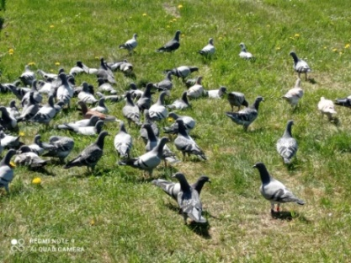
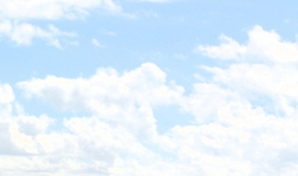
Imię i nazwisko hodowcy

Adres:

Rodowód gołębia

uczestnika MWG Mazury 2023
------ OJCIEC -------

Data sporządzenia : ____/____/_______
----- MATKA ----- ----- OJCIEC -----

------ GOŁĄB MŁODY 2023 -------

--------- OJCIEC ---------

----- MATKA ----- ----- OJCIEC -----

--------- MATKA ---------

----- MATKA ----- ----- OJCIEC -----

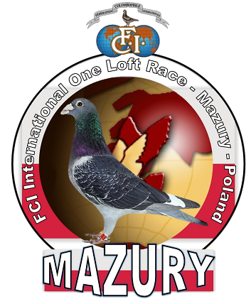
--------- OJCIEC ---------

--------- MATKA ---------

----- MATKA ----- ----- OJCIEC -----

----- MATKA ---------
- - - - - - - - - - - - - - - - - - - - - Podpis

Karta własności gołębia

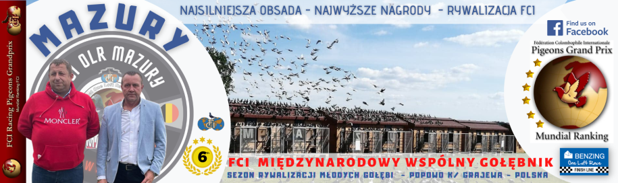

Imię i nazwisko hodowcy____________________________ telefon : ________________ e-mail : ___________________

